Лабораторная работа №9

Дисциплина: Сети и телекоммуникации

Работу выполнила: Белорукова Елизавета Игоревна

Студентка 3 курса ИВТ 1 подгруппа

Задание №1: спроектировать физическую сеть для заданного расположения узлов.

Предположим, для работы приобретено 6 комнат. Наиболее распространенной на сегодняшний день является топология «звезда» на технологии Ethernet, которая отвечает всем современным требованиям к локальной сети и довольно удобна в эксплуатации.

Эскизный проект:

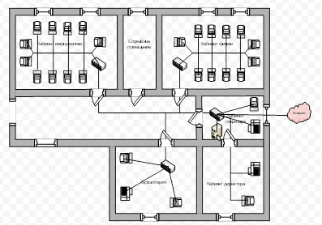

Задание №2: установка и настройка системы IDS (системы обнаружения вторжений) Snort.

